CLEOPATRA

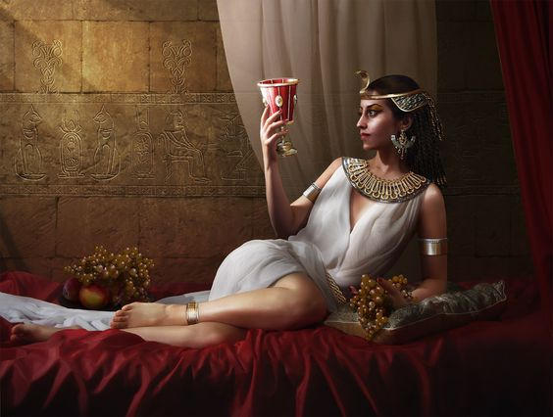

Cleópatra foi a última rainha do Egito, governando no século I a.C. Ela desempenhou um papel crucial na história ao se envolver com líderes romanos, como Júlio César e Marco Antônio, em uma tentativa de manter a independência do Egito. Sua morte marcou o fim da dinastia Ptolemaica e o início da anexação do Egito pelo Império Romano. Cleópatra é famosa por sua inteligência e beleza, tornando-se um ícone histórico.

ELIZABETH II

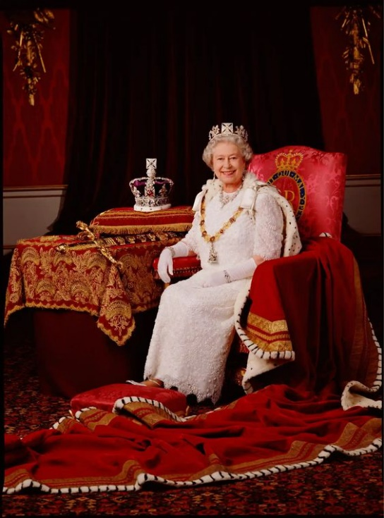

A Rainha Elizabeth II foi monarca do Reino Unido e de outros países da Commonwealth. Ela nasceu em 1926 e ascendeu ao trono britânico em 1952. Foi a monarca com o reinado mais longo na história britânica. Sua posição é principalmente cerimonial, desempenhando um papel importante na representação do Reino Unido e na estabilidade institucional. Elizabeth II é uma figura icônica na história do século XX e XXI.

RAINHA VITÓRIA

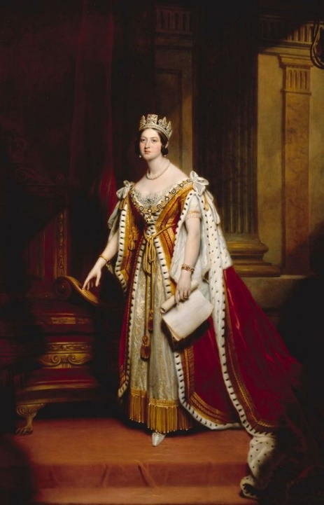

A Rainha Vitória foi a monarca do Reino Unido da Grã-Bretanha e Irlanda de 1837 até sua morte em 1901. Ela foi uma das figuras mais emblemáticas da Era Vitoriana, período de grande expansão e transformações industriais no Reino Unido. Casou-se com o Príncipe Albert e teve nove filhos. A Rainha Vitória também ficou conhecida por seu luto prolongado após a morte de Albert em 1861. Seu reinado é marcado por avanços sociais, políticos e tecnológicos, deixando um legado duradouro.

RAINHA MARIA ANTONIETA

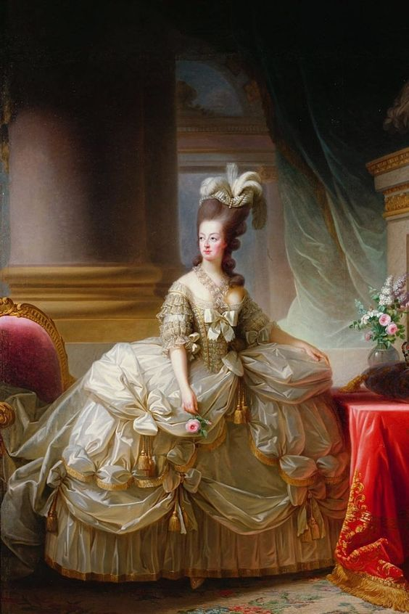

Maria Antonieta foi a Arquiduquesa da Áustria e se tornou Rainha da França no século XVIII, casada com o rei Luís XVI. Ela é lembrada por seu estilo de vida extravagante e pelas críticas à monarquia francesa. Durante a Revolução Francesa, ela e o rei foram presos e, posteriormente, executados em 1793, marcando o fim da monarquia na França. Maria Antonieta é frequentemente associada à frase "Se o povo não tem pão, que coma brioches," embora a autenticidade dessa declaração seja contestada.

ELIZABETH I

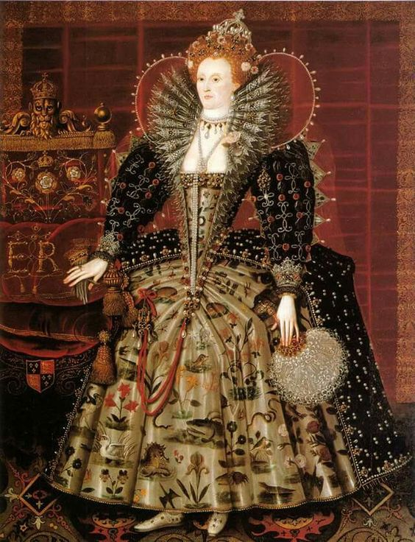

Rainha Elizabeth I foi a monarca da Inglaterra e Irlanda de 1558 até sua morte em 1603. Filha de Henrique VIII e Ana Bolena, seu reinado é conhecido como a "Era Isabelina". Elizabeth I é celebrada por sua liderança durante um período de estabilidade e prosperidade, além de sua habilidade política e cultural. Sua recusa em se casar lhe valeu o epíteto de "A Rainha Virgem". Seu reinado testemunhou o florescimento da literatura, teatro (com William Shakespeare) e exploração, notadamente com a derrota da Invencível Armada Espanhola em 1588.

IMPERATRIZ WU ZETIAN

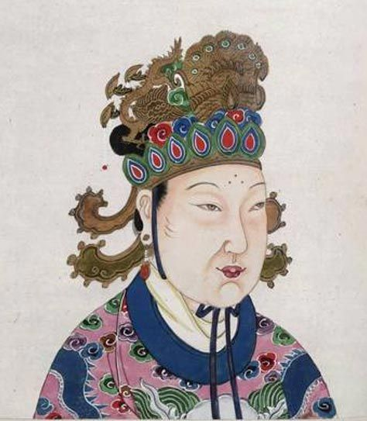

Wu Zetian foi uma figura notável na história da China, sendo a única mulher a governar o país como imperatriz reinante. Ela ascendeu ao trono durante a Dinastia Tang no século VII, inicialmente como consorte e depois como imperatriz. Wu Zetian implementou reformas significativas, promovendo mulheres em posições de poder, além de consolidar o sistema administrativo. Seu reinado, apesar de controverso, é considerado um período de estabilidade e avanço na história chinesa.

RAINHA CATARINA A GRANDE

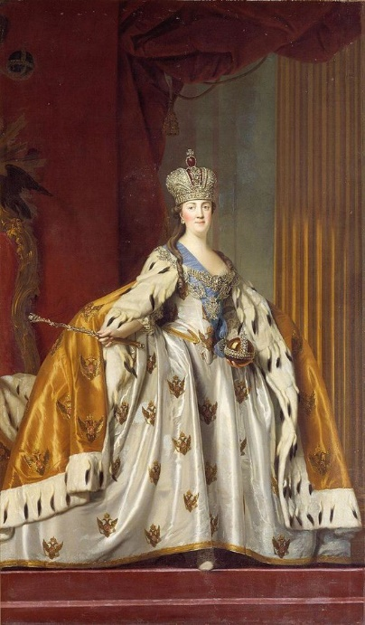

Catarina II, conhecida como Catarina, a Grande, foi uma das mais destacadas líderes da Rússia. Ela reinou de 1762 a 1796, sendo famosa por suas reformas políticas e culturais. Sob seu governo, a Rússia se tornou uma potência europeia, expandindo seus territórios e promovendo o Iluminismo. Catarina também é lembrada por seu patrocínio às artes e à cultura, especialmente na construção do Hermitage em São Petersburgo.

RAINHA TEREZA DE BENGUELA

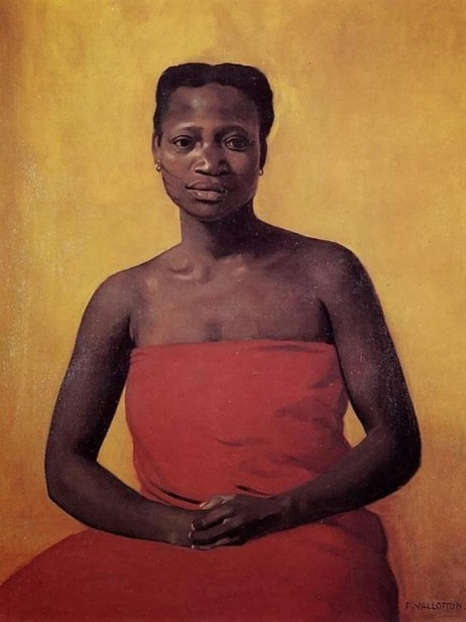

Tereza de Benguela foi uma líder quilombola e rainha do quilombo de Quariterê, localizado no atual estado do Mato Grosso, Brasil, durante o século XVIII. Ela liderou uma comunidade quilombola independente e resistente à escravidão, com sua liderança sendo notável por sua habilidade política e militar. Tereza de Benguela é lembrada como uma figura importante na história da resistência negra e na luta contra a escravidão no Brasil colonial.

RAINHA ANA BOLENA

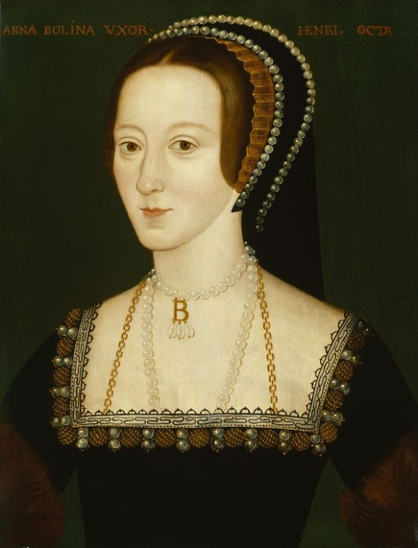

Ana Bolena foi a segunda esposa do rei Henrique VIII da Inglaterra e mãe da rainha Elizabeth I. Ela desempenhou um papel significativo na Reforma Protestante, já que seu casamento com Henrique VIII levou à separação da Igreja da Inglaterra da Igreja Católica Romana. Ana Bolena foi coroada rainha em 1533, mas seu casamento com Henrique VIII terminou em 1536 com sua execução sob acusações de adultério e traição. Ela é uma figura histórica importante devido ao impacto de seu casamento na história religiosa e política da Inglaterra.